Новый график загруженности опубликовали центры госуслуг «Мои документы»
11.10.2017
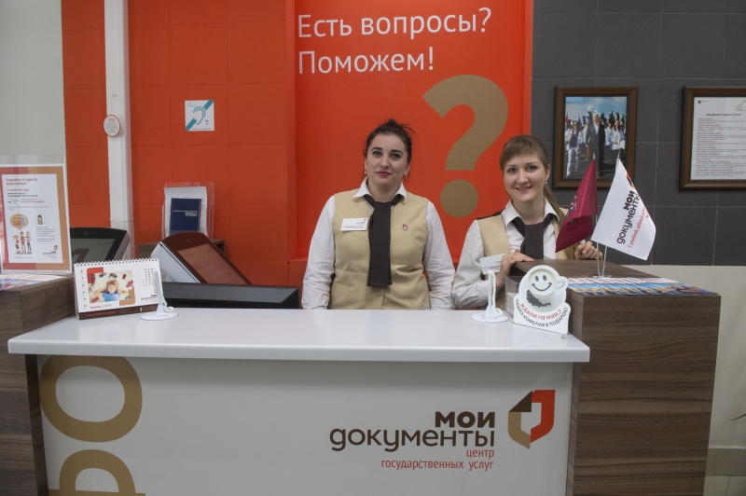
Центры государственных услуг «Мои документы» обновили информацию о самых загруженных часах. Новый график опубликовали 10 октября на официальном портале мэра и Правительства Москвы.

По словам специалистов, наибольшая загруженность приходится на вторник. Меньше всего горожане обращаются за услугами в выходные дни.

Наиболее удобным временем для посещения назван утренний период с 8:00 до 11:00 и послеобеденный – с 14:00 до 20:00.
Напомним, что подробный график размещен на информационных стендах в центрах «Мои документы» и на официальном сайте.

Адрес страницы: http://hamovniki.mos.ru/presscenter/news/detail/6912216.html
Управа района Хамовники города Москвы

